[**本科研究杂志**](http://openprairie.sdstate.edu/jur?utm_source=openprairie.sdstate.edu%2Fjur%2Fvol9%2Fiss1%2F11&amp;utm_medium=PDF&amp;utm_campaign=PDFCoverPages)

[*第九卷本科研究杂志，卷*](http://openprairie.sdstate.edu/jur/vol9?utm_source=openprairie.sdstate.edu%2Fjur%2Fvol9%2Fiss1%2F11&amp;utm_medium=PDF&amp;utm_campaign=PDFCoverPages)[*9: 2011*](http://openprairie.sdstate.edu/jur/vol9?utm_source=openprairie.sdstate.edu%2Fjur%2Fvol9%2Fiss1%2F11&amp;utm_medium=PDF&amp;utm_campaign=PDFCoverPages)

## [第11条](http://openprairie.sdstate.edu/jur/vol9/iss1/11?utm_source=openprairie.sdstate.edu%2Fjur%2Fvol9%2Fiss1%2F11&amp;utm_medium=PDF&amp;utm_campaign=PDFCoverPages)

2011

父母对青少年学业成绩的影响

杰西卡·施马克

*南达科他州立大学*

按此及附加工程在：[http://openprairie.sdstate.edu/jur](http://openprairie.sdstate.edu/jur?utm_source=openprairie.sdstate.edu%2Fjur%2Fvol9%2Fiss1%2F11&amp;utm_medium=PDF&amp;utm_campaign=PDFCoverPages)

一部分，还有[教育心理学常识](http://network.bepress.com/hgg/discipline/798?utm_source=openprairie.sdstate.edu%2Fjur%2Fvol9%2Fiss1%2F11&amp;utm_medium=PDF&amp;utm_campaign=PDFCoverPages)[中等教育和教学公地](http://network.bepress.com/hgg/discipline/809?utm_source=openprairie.sdstate.edu%2Fjur%2Fvol9%2Fiss1%2F11&amp;utm_medium=PDF&amp;utm_campaign=PDFCoverPages)

推荐引文

Schmuck，Jessica（2011）“父母对青少年学业成绩的影响”，《本科研究杂志》，第一卷。 9，第11条。

可查阅：[http://openprairie.sdstate.edu/jur/vol9/iss1/11](http://openprairie.sdstate.edu/jur/vol9/iss1/11?utm_source=openprairie.sdstate.edu%2Fjur%2Fvol9%2Fiss1%2F11&amp;utm_medium=PDF&amp;utm_campaign=PDFCoverPages)

由OpenPRAIRIE：OpenPublic ResearchAccess机构存储库和信息交换，为您提供免费和开放的访问。 它已被接受纳入FTE本科研究杂志的开放PRAIRIE：开放公共研究访问机构存储库和信息交换的授权管理员。 欲了解更多信息，请联系。[michael.biondo@sdstate.edu](mailto:michael.biondo@sdstate.edu)

**父母对青少年学业成绩的影响**

### 作者： 杰西卡·施马克学院主管： 秀贤周博士。 d.部门： 消费者事务

**摘要**

这项调查研究的目的是揭示父母参与和养育方式的关系如何影响他们的青少年的学业成绩和成功。 父母需要积极参与青少年的生活，支持和提供学校的帮助，并帮助灌输动机和信心。 这项研究是通过2010年10月亲自向布鲁金斯高中的一班学生分发调查结果进行的。调查发现，一半的参与青少年声称他们的父母对他们的学业成绩有很强的影响。 这是重要的信息，因为它支持以前就这一专题进行的研究。 我发现，青少年对自己能力的看法与他们父母对他们的信念密切相关。 超过一半的参与者说，他们的父母帮助他们解决和处理压力大的情况或学校问题。 父母对青少年的参与和支持越多，他们将获得更高的自尊，让青少年在学校期间感到自信和专注。

关键词：学业成绩，父母参与，青少年

# 导言

父母的参与和对青少年学校生活的真正兴趣对他们的学习成绩和专注和有效管理家庭作业的能力有很大的影响。 布朗&Iyengar（2008）指出，缺乏父母接受、行为监督和心理自主的青少年由于缺乏重要技能而处于不利地位，需要在学业上取得成功。 青少年在父母的价值观和学术目标的基础上获得和发展。 当父母是支持性的倾听者，关心和活跃在他们青少年的生活中时，家庭生活压力就会减少，让青少年对学校有一种积极和受人尊敬的态度。 本研究的目的是分析父母的参与和养育方式如何影响青少年的学业成绩。

# 文献综述

Brown&Iyengar（2008）分析了父母在青少年生活中的重要作用的各个方面。 对父母教养方式影响的研究进行了批判性评价

通过五个主要方面，（1)父母控制；(2)性别和养育方式；(3)父母教育；(4)父母与其子女之间的知觉差异；(5）种族和多样性。 父母的坚定，但温暖和权威的养育方式证明是最成功的创造积极的表现和成就在青少年。

在青少年生活中创造合理规则并积极发挥作用的父母会发现学生在学校里有更高的成绩和更大的表现。

如果父母希望他们在学校独立和有动力，父母应该促进和鼓励他们青少年的独立问题解决、选择和自决。 王（2008）分析了父母参与和自主支持对青少年学业成绩的影响。 通过对171名不同社会经济背景、族裔和父母教育的青少年进行访谈，得出了准确和信息丰富的结果。 这项研究评估了参与者对父母参与的影响的反应，例如父母感兴趣、了解和愿意在子女的日常活动中发挥积极作用的程度(Wong，2008年)。 通过多组分析、统计和参与青少年的结果证明，父母的参与与青少年的成功学业成绩呈正相关。 积极参与和对孩子生活感兴趣的父母将导致他们在学校有更大的学业表现。

其他学者的研究和研究也证明，父母角色和参与的影响对青少年的学校表现有积极的影响。 斯佩拉（2006）分析了184名青少年对父母参与学校、权威育儿方式和父母在家监测的看法，证明父母的价值观和互动与青少年对学校的兴趣、内部学术自我调节和目标追求呈正相关。 根据同一项研究，权威的父母提供了更高水平的情感安全，为他们的孩子提供了舒适、独立和成功的学校。 对结果的批判性分析证实，养育的各个方面是青少年学校成就和动机的有力预测因素(Spera，2006年)。 与孩子进行双向沟通的权威父母促进了人际交往技能的发展，创造了积极的学生调整和同伴关系，提高了学校在社会和学术方面的成功水平。 在这篇研究文章中进行了许多研究，以提供准确和深入的分析，父母参与和权威育儿的积极结果与青少年在学校的成功。

卡西迪和康罗伊（2006）建立了这样的观点，即父母与青少年的互动决定了他们如何通过自尊和成就水平来评价自己。

青少年对自己能力的看法与父母的信仰密切相关，而不是与青少年的实际能力水平密切相关。 父母对青少年的支持和兴趣越高，青少年就会感受到更多的自尊和信心，从而对学术产生强烈的、更有动力的态度。 当青少年对自己充满信心和满足时，在回答问题和参加考试时，就会在学校产生自信。

在青少年学校中发挥积极作用的父母参加学校活动并帮助做家庭作业，已经证明可以提高青少年的学习成绩和他们愿意投入家庭作业的时间。 斯佩拉（2005）分析和证明

父母的监测、目标、价值观和愿望是他们的青少年在哪里和如何发展自己的基础。 来自积极、有爱心、权威结构的父母的青少年往往更有动力、更专注、更成功。

父母为家庭中的行为和行为提供了理由，他们在学校对他们的老师和同学们进行自我控制和尊重。 当家里的生活令人满意时，学校的生活就会好得多。

# 方法

本文的研究于2010年10月26日在布鲁金斯高中进行。 问卷调查表格被亲自分发给一个由三十六名高中生组成的班级，三十六份表格由积极参与的学生返回。 调查包括父母的指导、风格和参与青少年生活如何影响青少年学业成绩的问题。 关于父母对青少年的兴趣和指导的深入问题需要充分理解每个父母是如何照顾他们的，并了解青少年在学术和父母之间的关系。 问题追求的是青少年对他们的父母帮助他们解决和处理压力情况或学校问题的能力的看法。

更多的描述性问题被问及家长参与学校的情况，以及他们自愿参加哪些活动来发现他们青少年生活的参与程度。 通过父母对不适当的青少年行为提供纪律和解释的能力，对父母与青少年关系的更个人的看法受到了质疑。 这些问题被提出了多项选择或是和没有答案，以获得更具体的答复，实际青少年对其父母经验的看法。 附录A显示了从确切的调查表中询问的问题的进一步信息。

# 结果

调查结果收集了36名年龄在14至18岁之间的高中生，并调查了他们父母的关系。

表1：参与者的特征。

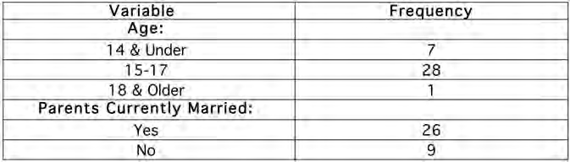

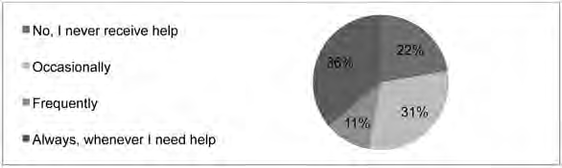

图1：父母参与家庭作业的频率。

当被问到“你的父母帮你做作业吗？”时，36名参与者中有13人说“总是，每当我需要帮助时”。11人说他们“偶尔”得到帮助，4人说他们“经常”得到帮助。 令人惊讶的是，有八个参与者说“不，我从来没有得到过帮助。’

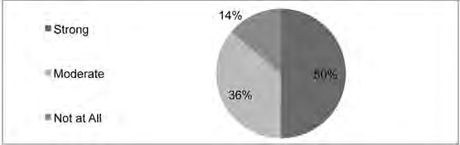

图2：父母对青少年学业成绩的影响。

父母影响参与者学业成绩的程度被定义为强、中等或根本不。 18名参与者说，他们的父母对他们的学业表现有很大的影响。 13人说他们的父母对他们的学习成绩有中等的影响，5人说他们没有影响。

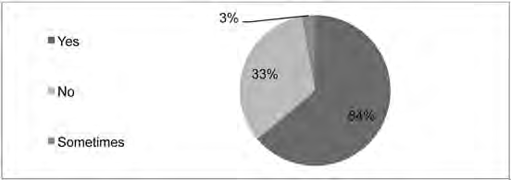

图3：家长通过紧张的情况和学校问题进行指导。

超过一半的参与者，二十三人，在被问及“你的父母是否帮助你度过和处理压力过大的情况或学校问题？”时表示同意。12名参与者说“不”，他们在压力很大的情况下没有得到帮助和支持，让一名参与者的反应是他们“有时”只得到帮助。’

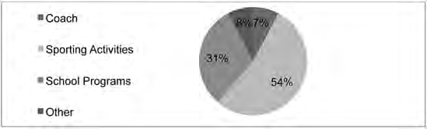

图4：父母参与青少年学校活动的类型。

九名参与者说他们的父母自愿或参加他们的学校。 其余的二十七个说他们的父母没有。 对于那些做志愿者或参加孩子学校的父母来说，他们主要参加了“体育活动”，其次是“学校项目’。 “教练”和“其他”的结果最少’。

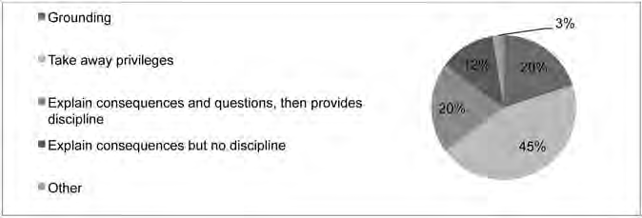

图5：父母纪律的类型和对不适当行为的解释。

共有二十八名参与者表示，如果他们的行为不适当，他们的父母会提供纪律和解释，剩下的八名参与者表示他们的父母没有提供纪律或解释。 父母采取的最常见的行动是“剥夺特权’。 对不恰当行为的下一个反应是“坚持”和“解释后果和问题，然后提供纪律。 “解释后果”和“其他”是父母行为的最低反应。

# 结论

高中生的研究结果支持了其他学者的研究，因为父母对青少年的学业成绩和目标成绩有显著的影响。 一半的参与者说，他们的父母对他们的学习成绩有很大的影响。 这项研究的结果与Spera（2006）的研究结果一致，证实了父母的价值观和互动如何与青少年对学校的兴趣、内部学术自我调节和目标追求呈正相关。 父母是第一批教导青少年价值观和道德的人，并为他们的学校和

学术上的成功。 大多数学生同意，他们的父母帮助他们解决和处理压力大的情况或学校问题。 有能力让他们的父母支持他们，并帮助他们解决问题，使他们不感到孤独，创造一个压力较小的生活，这将建立一个更强大，更有动力的学生。 这与先前的研究一致，即青少年对自己能力的看法与父母的信仰密切相关，而不是与青少年的实际能力水平密切相关，如Cassidy&Conroy（2006）的批判性分析所发现的那样。 结果表明，少数学生的父母自愿或参加了他们的学校。 研究表明，父母花了相当多的时间在他们的青少年身上，并在学校中发挥了积极的作用，这证明了他们在学校的学习成绩和他们愿意投入家庭作业的时间(Spera，2005年)。 至关重要的是，父母增加他们自愿或参加青少年学校的时间。

需要承认家庭内部的力量，以建立家庭成长的基础。 奥托（1962）被认为为家庭力量框架理论奠定了基础。 他指出，对家庭的承诺、愉快的相处时间、精神幸福、成功地处理压力和危机、积极的沟通以及对家庭成员的赞赏和爱都是构成一个健康家庭的素质(Otto，1962年)。 健康的家庭为青少年创造了一种积极的生活方式，在家庭中几乎没有冲突；每个成员都应该提供爱、欣赏、鼓励和拥抱精神福祉。 当青少年的家庭生活令人满意时，他们的学习成绩就会很强，学校的行为就会更合适。 在家庭中使用积极的沟通将有助于青少年学习如何与教师和其他学生沟通。 如Moore&Asay（2008）所示，青少年教育参与的决策与核心家庭价值观有关。 父母对青少年的基本生活价值观和教育计划有很强的影响。

从调查南达科他州青少年中获得的信息为其他学者和读者提供了关于父母参与和影响的直接青少年评论。 这提供了一个更有力的观点，研究父母对他们青少年学业成绩的影响。 然而，应该注意到从高中生收集的数据有一些局限性，包括样本数量有限。 更广泛的学生年龄类别和更广泛的种族背景可以增加结果的泛化。 在完成调查过程中也可能出现了一种社会期望的反应偏见；一些人可能会感到不舒服，告诉他们对他们的家庭或学者的感受，使他们用他们认为“适当”的答案来完成调查。 未来关于父母对青少年学业表现影响的研究可以通过解决这些问题而受益。

# 参考资料

布朗，L.，&Iyengar，S。（2008）。 父母教养方式：对学生成绩的影响。 <http://ejournals.ebsco.com/>婚姻和家庭评论，43（1），14-38。 从direct.asp检索？ 文章ID=4256B B19337AE6259EF6

Cassidy，C.，&Conroy，D。（2006）。 儿童的自尊与学校和运动对自我和他人的特定感知有关。 [http://content.ebscohost.com/ContentServer.asp？T=P&](http://content.ebscohost.com/ContentServer.asp?T=P)体育行为杂志，29（1），3-26。 从P=AN&K=19824567和Ebsco Content=dGJyMNHr7ESeqLQ40dvuOLCmr0ieqLFSsqq4Ta6WxWXS&内容客户=dGJyMP GqskizprJLuePfgeyx%2BEu3q64A&D=Keh检索

Moore，T.J.，&Asay，S.M.（2008年）。 家庭资源管理。 千橡树，CA：鼠尾草出版物公司。

奥托，洛杉矶。 （1962）。 什么是强大的家庭？ *婚姻和家庭生活，24，77-81。 斯佩拉，C。*(2005). 回顾育儿实践、育儿方式之间的关系，

以及青少年的学校成就。 教育心理学评论，17（2），125-146。DOI：10.1007/s10648-005-3950-1

斯佩拉，C。（2006）。 青少年对父母目标、做法和风格的看法与其动机和成就有关。 *早期青少年杂志，26（4），456-490。*

<http://hermes.sdln.net/V/UBY74SGNMGP8C4QGDVCQ2817BYLNK>从RJKXLR95LUGD9QPFIC36E-30231？func=meta-3&short-format=002&set_number.检索

=000343和set_entry=000005和格式=999

黄先生。（2008）。 父母参与和自主支持的看法：他们与青少年自我调节、学业成绩、药物使用和复原力的关系。 [http://web.ebscohost.com.excelsior.sdstate.edu/ehost/detail？vid=9&hid=112&sid=1c4c10](http://web.ebscohost.com.excelsior.sdstate.edu/ehost/detail?vid=9&amp;hid=112&amp;sid=1c4c10)北美心理学杂志，10（3），497-518。 从99-6566-4326-b77b-c16c12ab53fa%40sessionmgr110&bdata=JnNpdGU9ZWhvc3Qtb Gl2ZQ%3D%3D#db=Keh&AN中检索到35883346

# 附录a-问卷表

我们正在进行CA340工作家庭界面的调查。 这些问题是保密的，仅供研究和研究使用；它们将不会与本项目之外的任何人共享。 这些答案是自愿的，你不必回答所有的答案。 别把你的名字写在这上面。 请圈出所有的申请。

年龄

1. 你的亲生父母目前结婚了吗？ 是的 不
2. 你父母帮你做作业吗？

不，我从来没有得到过帮助 偶尔也会 总是，只要我需要帮助

1. 你的父母在多大程度上影响你的学习成绩？ 很强烈 稍微有点 一点也不
2. 你的父母是否帮助你度过和处理压力大的情况或学校问题？

是的 不

1. 你的父母是志愿者还是参加你的学校？ 是的 不

5-1. 如果是，他们怎么办？

教练 体育活动 学校课程 其他

1. 如果你的行为不适当，你的父母是否提供纪律和解释？ 是的 不

6-1. 如果是，他们会采取什么行动？

接地 剥夺特权

解释后果和问题，然后提供纪律解释后果，但没有纪律

其他